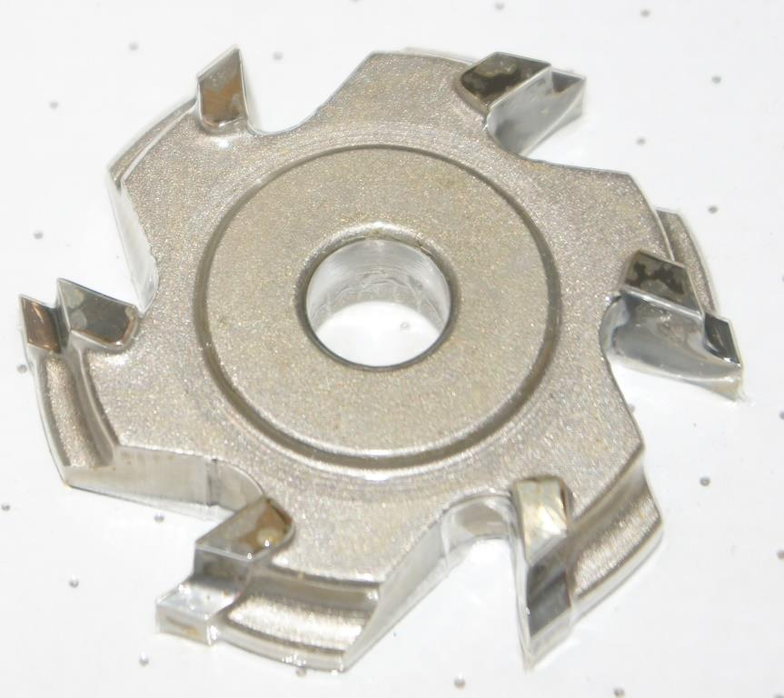
Код из 1С | Артикул | Наименоваие/ Бренд/  Поставщик | Технические характеристики | Габариты  Д*Ш*В,  мм | Масса,  гр | Материал | Место установки/Назначение
06252 | 0431.0053R | Фреза для снятия свеса D=70*d=14*Z=6*R=2 НМ RH |  |  | 700 | металл | Кромкооблицовочные станки/снятие свесов
 |  | Centerinox

